赣州市2011年中考适应性考试
语 文 试 卷 2011年5月
说明：、1：本卷共四大题，25小题，全卷满分120分，考试时间为150分钟。
2．本卷分为试题卷和答题卷，答案要求写在答题卷上，不得在试题卷上作答，
否则不给分．
一、语文基础知识及运用(18分)
1．下列字形和加点字注音全部正确的一项是( )(2分)
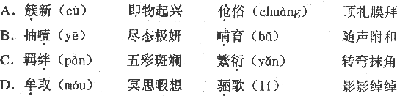
2．下列句中加点词语使用正确的一项是( )(2分)
A．不管是扔进去什么东西，这个沉默无言而慷慨大方的洞全部相提并论，照收不误。
B．富有创造性的人总是处心积虑地汲取知识，使自己学识渊博。
C．专家认为，楼市调控的目标是商品房和保障房的平衡发展，平稳有序，各得其所。
D．他不善于言辞，特别是在说一些紧急的事情之时，语音踉踉跄跄，很不连贯。
3．下列句子没有语病的一项是( )(2分)
A．为了增高鄱阳湖生态旅游区的影响，我省将组织举办中国(江西)生态国际旅游
论坛、环鄱阳湖国际自行车赛等活动。
B．新打的小麦经阳光晒透发出甜蜜蜜的味道，非常容易催梦并催眠。
 C．中国城市化进程中出现的交通拥堵、空气污染，以及“干城一面”等问题，都是
“十二五”期间亟待治疗的“城市病”。
D．经过这次国内比赛，让不少年轻运动员提高了参加世界大赛的心理素质。
4．将下面语段中划线句改写成与加点句相似的句子，最恰当的一项是( )(2分)
看不厌，看不厌那些跑沙跑水在大野与草原上奔驰的马群；看不厌，看不厌那些战风
战浪在蓝天中搏击云海的飞鸢和在波峰涛谷中飞翔的白帆；看不厌，看不厌那些穿山穿岭
在大地上呼啸着前进的列车；而在那坚硬的岩石之下，小草破壳破土，勃勃地生长着，令
人百看不厌。
A．看不厌，看不厌那些小草在岩石下破壳破土勃勃地生长着。
B．看不厌，看不厌在岩石下破壳破土勃勃生长着的那些小草。
C．看不厌，看不厌破壳破土在岩石下勃勃生长着的那些小草。
D．看不厌，看不厌那些破壳破土在岩石下勃勃生长着的小草。
5．下列句子顺序排列正确的一项是( )(2分)
①正如歌德所说：“责任就是对自己要求去做的事情有一种爱。”
②对自己的人生的责任心是其余一切责任心的根源。
③相反，我不能想象，一个不爱人生的人怎么会爱他人和爱事业，一个在人生中随波
逐流的人怎么会坚定地负起生活中的责任。
④一个人惟有对自己的人生负责，建立了真正属手自己的人生目标和生活信念，他才
可能由之出发，自觉地选择和承担起对他人和社会的责任。
⑤因为这种爱，所以尽责本身就成了生命意义的一种实现，就能从中获得心灵的满足。
A．②④①⑤③。 B．①⑤②④③ C．④②①③⑤ D．①③⑤②④
6．用一句话概括下面这则材料的主要信息，最准确的一项是( )(2分)
去年以来，在江西这块红土地上，涌现出一批又一批英模群体，英烈英模之多，全国
少见。全省上下也形成了学习英模、争当英模的良好风气。清明节期间，到去年在大火中
勇救儿童而牺牲的王茂华烈士墓前祭奠的干部群众，一批接一批；在赣州市信丰县，去年
在高速公路上救人牺牲的曾庆香的墓前，插满了鲜花。抗洪救灾英雄熊斌、雷君锋、陈水
印、王滚林、“电力四壮士”余文庆、朱新周、甘泉、邹吉波，还有倒在工作岗位上的基层
党支部书记李天平、李炳海，他们墓前的祭奠者也是络绎不绝。
A．去年以来，我省涌现出了一大批英烈、英模。
B．去年以来，我省涌现的英烈英模之多，全国少见。
C．全省上下形成了学习英模、争当英模的良好风气。
D．清明节期间，到英烈墓前扫墓祭奠的干部群众络绎不绝。
7．为配合班级准备开展的以“青春”为主题的综合性学习活动，请你完成下列任务。(6分)
(1)下面是几则关于青春的名人名言。阅读后，请你挑出与其他几则所表达的意义不
尽相同的一则，并简述理由。(2分)
①百金买骏马，千金买美人；万金买高爵，何处买青春?(屈原)
②青春是一个不可思议的伟大力量。它催发着青年人的躯体，启迪着他们的智慧。同
时它也灌输着热烈的感情和坚强的理智。(李准)
③青春一去不复返，事业一纵永无成。(勃朗宁)
④青春是有限的，智慧是无穷的，趁短的青春，去学习无穷的智慧。(高尔基)
我选第 则，理由是：
(2)请你在学习活动中简要介绍所阅读的名著(如《钢铁是怎样炼成的》、《名人传》
等)中的一个人物是怎样度过青春的事例，并说说你打算怎样度过自己的青春。(2分)
名著人物事例：
你的打算：
(3)青春之人拥有旺盛的精力。那么，在课外生活中，学生一般会选择做什么呢?请
分析下面这个图表，然后说说你从中获得的主要信息及其说明的问题。(2分)
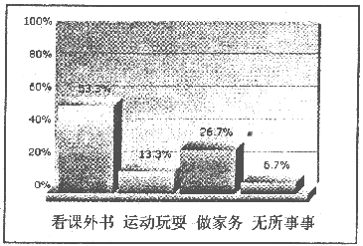

二、古诗文积累与阅读(22分)
(一)古诗文积累(8分)
8．填补下列名句的空缺处或按要求填空。(8分，每空1分)
(1)_________________________，在河之洲。 窈窕淑女，君子好逑。
(2)结庐在人境，而无车马喧。问君何能尔,_________________。
(3)____________________________， 随风直到夜郎西。
(4)_________________________________，西北望，射天狼。
(5)在《早春呈水部张十八员外》一诗中，点出初春小雨“细滑润泽”特点的两句是：
“_____________________________________,____________________________ ''
(6)为保证今年县乡党委换届风清气正，中组部专门制定了包含“禁止替人说情，严禁
为特定关系人说情、打招呼"等内容的“五条禁令”， 要求按照德才兼备、以德为先标准，
选拔任用优秀干部，这使我们想起了“ _______ ，_________ ”的古训(用《出师表》中
的两句填空)。
(二)阅读下面诗歌，完成第9～10题。(4分) ．
粉蝶儿·和晋臣^{①}赋落花
辛弃疾
昨日春如十三女儿学绣，一枝枝、不教花瘦。甚无情，便下得、雨僝风僽^{②}。向园林、
铺作地衣红绉^{③}。
而今春似轻薄荡子难久。记前时、送春归后。把春波都酿作、一江醇酎^{④}。约清愁、杨
柳岸边相候。
【注释】．①赵晋臣：赵不迂，字晋臣，作者的朋友，官至敷文阁学士。他写有《落梅
词》，辛弃疾写这首词唱和。②僝[chán] 倦[juàn] ：折磨的意思。⑨绉[zhòu] ：一种
皱纹的丝织品。④醇酎[zhòu]：浓酒。
9．这首词的基调是哀婉的，但又不失开朗情绪。对此，请谈谈你的理解。(2分)
10．全篇通过“昨日”与“而今”春光的对比，委婉地抒发了诗人怎样的思想感情?(2分)
(三)阅读下面文言文，完成第11～15题．(10分)
陆九渊^{①}，字子静。生三四岁，问其父天地何所^{②}穷际，父笑而不答。遂深思，至忘寝
食。及总角^{③}，举止异凡儿，见者敬之。谓人日：“闻人诵伊川^{④}语，自觉若伤我者。”又日：
“伊川之言，奚为^{⑤}与孔子、孟子之言不类?近见其间多有不是处。”初读《论语》，即疑有
子之言支离。他日读古书；至“宇宙’’二字，解者日“四方上下日宇，往古来今日宙’’，忽
大省曰：“宇宙内事乃己分内事，己分内事乃宇宙内事。” (《宋史·陆九渊传》)
【注释】①陆九渊：江西金溪人，宋代著名的理学家和教育家。②何所：为什么。③
总角：古代指十一二岁至十三四岁的少年(古代儿童将头发分作左右两半，在头顶各扎成
一个结，形如两个羊角，故称“总角”)。④伊川：北宋著名理学家程颐的别称。⑤奚为：
为什么。
11．解释文中加点词语的含义。(3分)
(1)及( ) (2)类( ) (3)省( )
12．用自己的话，说说文中划线句子的意思。(2分) [来源:学.科.网]
生三四岁，问其父天地何所穷际，父笑而不答
13．为什么人们对一个十三四岁的少年“见者敬之”?(用原文句回答)(1分)
14．短文中的哪些事例可以说明陆九渊自幼好学?请你概述。(2分)
15．陆九渊自幼好学的事对你有什么启发?请你说说。(2分)
三、现代文阅读(30分)
(一)阅读下文，完成16～19题。(17分)
我对黑暗的柔情
迟子建
①我回到故乡时，已是晚秋的时令了。农人们在田地里起着土豆和白菜，采山的人还
想在山林中做最后的淘金，他们身披落叶，寻觅着毛茸茸的蘑菇。小城的集市上，卖棉鞋
棉帽的人多了起来，大兴安岭的冬天就要来了。
②窗外的河坝下，草已枯了。夏季时繁星一般闪烁在河畔草滩上的野花，一朵都寻不
见了．。母亲侍弄的花圃，昨天还花团锦簇的，一夜的霜冻，就让它们腰肢摧折，花容失色。
③大自然的花季过去了，而居室的花季还在。母亲摆在我书房南窗前的几盆花，有模
有样地开着。蜜蜂在户外没有可采的花蜜了，当我开窗通风的时候，它们就飞进屋子，寻
寻觅觅的。不知它们青睐的是金黄的秋菊，还是水红的灯笼花?
④那天下午，我关窗的时候，忽然发现一只金色的蜜蜂。它蜷缩在窗棂下，好像采蜜
采累了，正在甜睡。我想都没想，捉起它，欲把它放生。然而就在我扬起胳膊的那个瞬间，
我左手的拇指忽然针刺般地剧痛，我意识到蜜蜂蛰了我了，连忙把它撇到窗外。
⑤蜜蜂走了，它留在我拇指上的，是一根蜂针。蜂针不长，很细，附着白色的絮状物，
我把它拔了出来。我小的时候，不止一次被蜜蜂蛰过，记得有一次在北极村，我撞上马蜂
窝，倾巢而出的马蜂蛰得我面部红肿，疼得我在炕上直打滚。
⑥别看这只蜜蜂了无生气的样子，它的能量实在是大。我的拇指顷刻间肿胀起来，而
且疼痛难忍。我懊恼极了，蜜蜂·定以为我要致它于死地，才使出它的撒手锏。而蛰过了
人的蜜蜂，会气绝身亡，即使我把它放到窗外，它也不会再飞翔，注定要化做尘埃了。我
和它，两败俱伤。
⑦我以为疼痛会像闪电一样消逝的，然而我错了。一个小时过去了，两个小时过去了，
到了晚饭的时候，我的拇指仍然锥心刺骨地疼。天刚黑，我便钻进被窝，想着进入梦乡了，
就会忘记疼痛。然而辗转着熬到深夜，疼痛非但没有减弱，反而像涨潮的海水一样，一浪
高过一浪。我不得不从床上爬起，打开灯，察看伤处。我想蜜蜂留在我手指上的蜂针，一
定毒素甚剧，而我拔蜂针时，并没有用镊子，大约拔得不彻底，于是拿出一根缝衣服的针，
划了根火柴，简单地给它消了消毒，将针刺向痛处，企图挑出可能残存着的蜂针。针进到
肉里去了，可是血却出不来，好像那块肉成了死肉，让我骇然。想到冷水可止痛，我便拔
了针，进了洗手间，站在水龙头下，用冷水冲击拇指。这招儿倒是灵验，痛感减轻了不少，
十几分钟后，我回到了床上。然而才躺下，刚刚缓解的疼痛又傲慢地抬头了，没办法，我
只得起来。病急乱投医，一会抹风油精，一会儿抹牙膏，一会又涂抗炎药膏，百般折腾，
疼痛却仍如高山的雪莲一样，凛冽地开放。我泄气了，关上灯，拉开窗帘，求助于天。
③已经是子夜时分了，如果天气好，我可以望见窗外的月亮，星星，可以看见山的剪
影。然而那天阴天，窗外一团漆黑，什么也看不见。人的心真是奇怪，越是看不见什么，
却越是想看。我将脸贴在玻璃窗上，瞪大眼睛，然而黑夜就是黑夜，它毫不含糊地将白日
我所见的景致都抹杀掉了。我盼望着山下会突然闪现出打鱼人的渔火，或是堤坝上有汽车
驶过，那样，就会有光明划破这黑暗。然而没有，我的眼前仍然是沉沉的无边的暗夜。
⑨我已经很久没有体味这样的黑暗了。都市的夜晚，由于灯火的作祟，已没有黑暗可
言了；而在故乡，我能伫立在夜晚的窗前，也完全是因为月色的诱惑。有谁会欣赏黑暗呢?
然而这个伤痛的夜晚，面对着这处子般鲜润的黑暗，我竟有了一种特别的感动，身上渐渐
泛起暖意，有如在冰天雪地中看到了一团火。如今能看到真正的黑暗的地方，又有几处呢?
黑暗在这个不眠的世界上，被人为的光明撕裂得丢了魂魄。其实黑暗是洁净的，那灯红酒
绿、夜夜笙歌的奢侈，亵渎了圣洁的黑暗。上帝给了我们黑暗，不就是送给了我们梦想的
温床吗?如果我们放弃梦想，不断地制造糜烂的光明来驱赶黑暗，纵情声色，那么我们面
对的，很可能就是单色调的世界了。
⑩我感激这只勇敢的蜜蜂，它用一场壮烈的牺牲，唤起了我的疼痛感，唤起了我对黑
暗的从未有过的柔情。只有这干干净净的黑暗，才会迎来清清爽爽的黎明啊。(有删改)
16．作者被蜜蜂蜇后由此产生的态度，随着时间的推移发生了变化。阅读文章，填写表格。
(6分)
时间 | 作者的态度 | 产生这一态度的原因
下午蜇后
子夜时分
17．用简洁的语言说说文中第⑨段加点词语“人为的光明圹和“真正的黑暗”的含义。作
者借被蜜蜂所蜇一事，抒发了怎样的思想感情?(6分)
真正的黑暗：
人为的光明：
作者的思想感情： ‘
18．文章写蜜蜂及被蜜蜂蜇后的感受和思考，为什么要从故乡的秋景写起?(2分)
19．文中多处句子写了作者被蜜蜂蜇后的疼痛感。试例举一句并选择一个角度作简要赏析。
(3分)
例句：
赏析：
(二)阅读下文，完成20～24题。(13分)
森林是大自然的“调度师”
蒋高明
20l1年为国际森林年，其主题是‘森林为民’’。联合国之所以设立国际森林年，旨在唤
醒全人类可持续经营、保护和开发森林。作为陆地生态系统重要的一员，森林的重要性在
当今全球经济一体化和气候变暖的背景下，越来越凸显出来。
在陆地上，许多森林分布在陡峭的山坡上，这些地方的土壤如果失去森林植被的保护，
将会因重力作用加上水、风的侵蚀不断流失。土壤是由风化作用加上生物的过程，在漫长
的地质演化中，由岩石变来的。其形成速度非常慢，有人估计形成1厘米的土壤约需要2000
年的时间，而损失起来却非常容易，可能就是一两场暴雨或大风。黄土高原上游由于森林
遭到破坏，每年都有大量土壤物质进入黄河，使得黄河永远也“洗不清”；1998年长江上游
因大量森林被砍伐，发生罕见的大水，造成了巨大的人员伤亡与财产损失。我国北方山体
多为秃山，岩石裸露，这也是因砍伐森林造成的。
除了直接保护土壤不被水流、风力、重力带走之外，森林还能起到涵养水源的作用。
这一功能是通过森林的生理过程实现的，水多的时候能吸水(森林中各成员都含水，枯枝

落叶和土壤都能够吸水)，水少的时候能吐水(植物蒸腾作用释放水分)。森林还对下游水
库的蓄水能力有很好的调节作用。2010年，长江流域出现罕见洪水，森林覆盖率高的水库，
稳稳当当地度过了难关。而有些水库，水一冲下来就垮了。除了坝体质量本身这个原因外，
上游缺少森林保护也不容忽视。
水土流失会导致江河湖水库淤积，加剧洪涝灾害。辽河干流下游部分河床已高于地面
1～2米，成为地上悬河。中国约8万多座水库年均淤积16．24亿立方米，造成水库调蓄雨
洪能力下降。目前，水土流失已成为中国最大的环境公害之一：在流失大量泥沙过程中，
大量矿物营养物质也被带走，每年中国因水土流失损失的氮、磷、钾元素，相当于全国化
肥厂生产的化肥产量。
水土流失最严重的表现形式就是泥石流，高强度的水流连泥带石，冲击力非常大，杀
伤力很强。大家对20lO年，甘肃舟曲县的泥石流灾难可能还有深刻的印象，近2万人受灾，
1700多人丧生，4万余间民房被摧毁。其实；舟曲本是“陇上小江南"，这里原有丰富的森
林资源和水资源，土地和气候资源也不错。舟曲县境内森林覆盖率曾达45％，高于甘肃省
平均水平(7．5％)，也高于全国平均水平(22％)。遗憾的是，舟曲县境内的森林，经过30
多年的采伐，所剩无几。没有了森林植被的保护，那些处于陡坡山的土壤和大小石块，很
容易在暴雨来临之时，借助重力作用危害山下人民群众的生命财产安全。舟曲泥石流的残
酷现实再次说明，森林就是人类的生命。当森林家园被毁掉时，人类自身的家园也难以得
到保障．
森林是巨大的碳库。植被中森林中固定的碳无疑是最多的，全球森林储藏着大约4330
亿吨的碳。以当前全球碳排放的平均速度计算，这个数字大于未来45年人类燃烧化石燃料
和生产水泥所造成的碳排放量的总和。森林在光合生长过程中，为人类制造了大量氧气。
人类大量采挖煤炭、天然气，大量砍伐森林，这些物质在燃烧过程中消耗了不少氧气，与
此同时，因森林面积减少，制造的氧气数量也随之下降，这样就会打乱自然界的碳氧平衡，
出现人类无法适应的环境。
森林还是生物多样性的家园。森林无疑是陆地上生物物种分布最丰富的地方，如亚马
逊热带森林约分布着地球上20％的物种，还有另外20％生长于亚洲森林和除扎伊尔盆地以
外的非洲森林中。森森以它环境的相对稳定，生态环境的多样性和为动物生存提供大量的
食物，成为了保育地球生物多样性的功臣。
20．本文以“森林是大自然的‘调度师’”为标题，你认为有哪些好处?(2分)
21．从全文来看，森林是从哪几方面来“调度”大自然的?(4分)
22．水土流失会导致哪些后果?文中为什么要花大量的笔墨写水土流失?(3分)
23．本文在说明过程中列举了不少事例，试结合具体语句分析其作用。(2分) ‘
语句：
作用：
24．结合选文内容，联系课文《罗布泊，消逝的仙湖》和《那树》，说说作者写作本文的目
的除了介绍森林的作用外，还有什么目的?(2分)
四、写作(50分)
25．成长中，自然界的一草一木，社会中的一事一景，名著里的一语一人……都能启迪我
们的心灵，陶冶我们的身心，教会我们做事或做人。 ，
请你以“______________，教会了我"为题，写一篇文章。
要求：①根据所写内容，将题目补充完整；②除诗歌外，文体不限；③书写整洁，不
少于600字；④文中不得出现真实的人名、校名和地名。
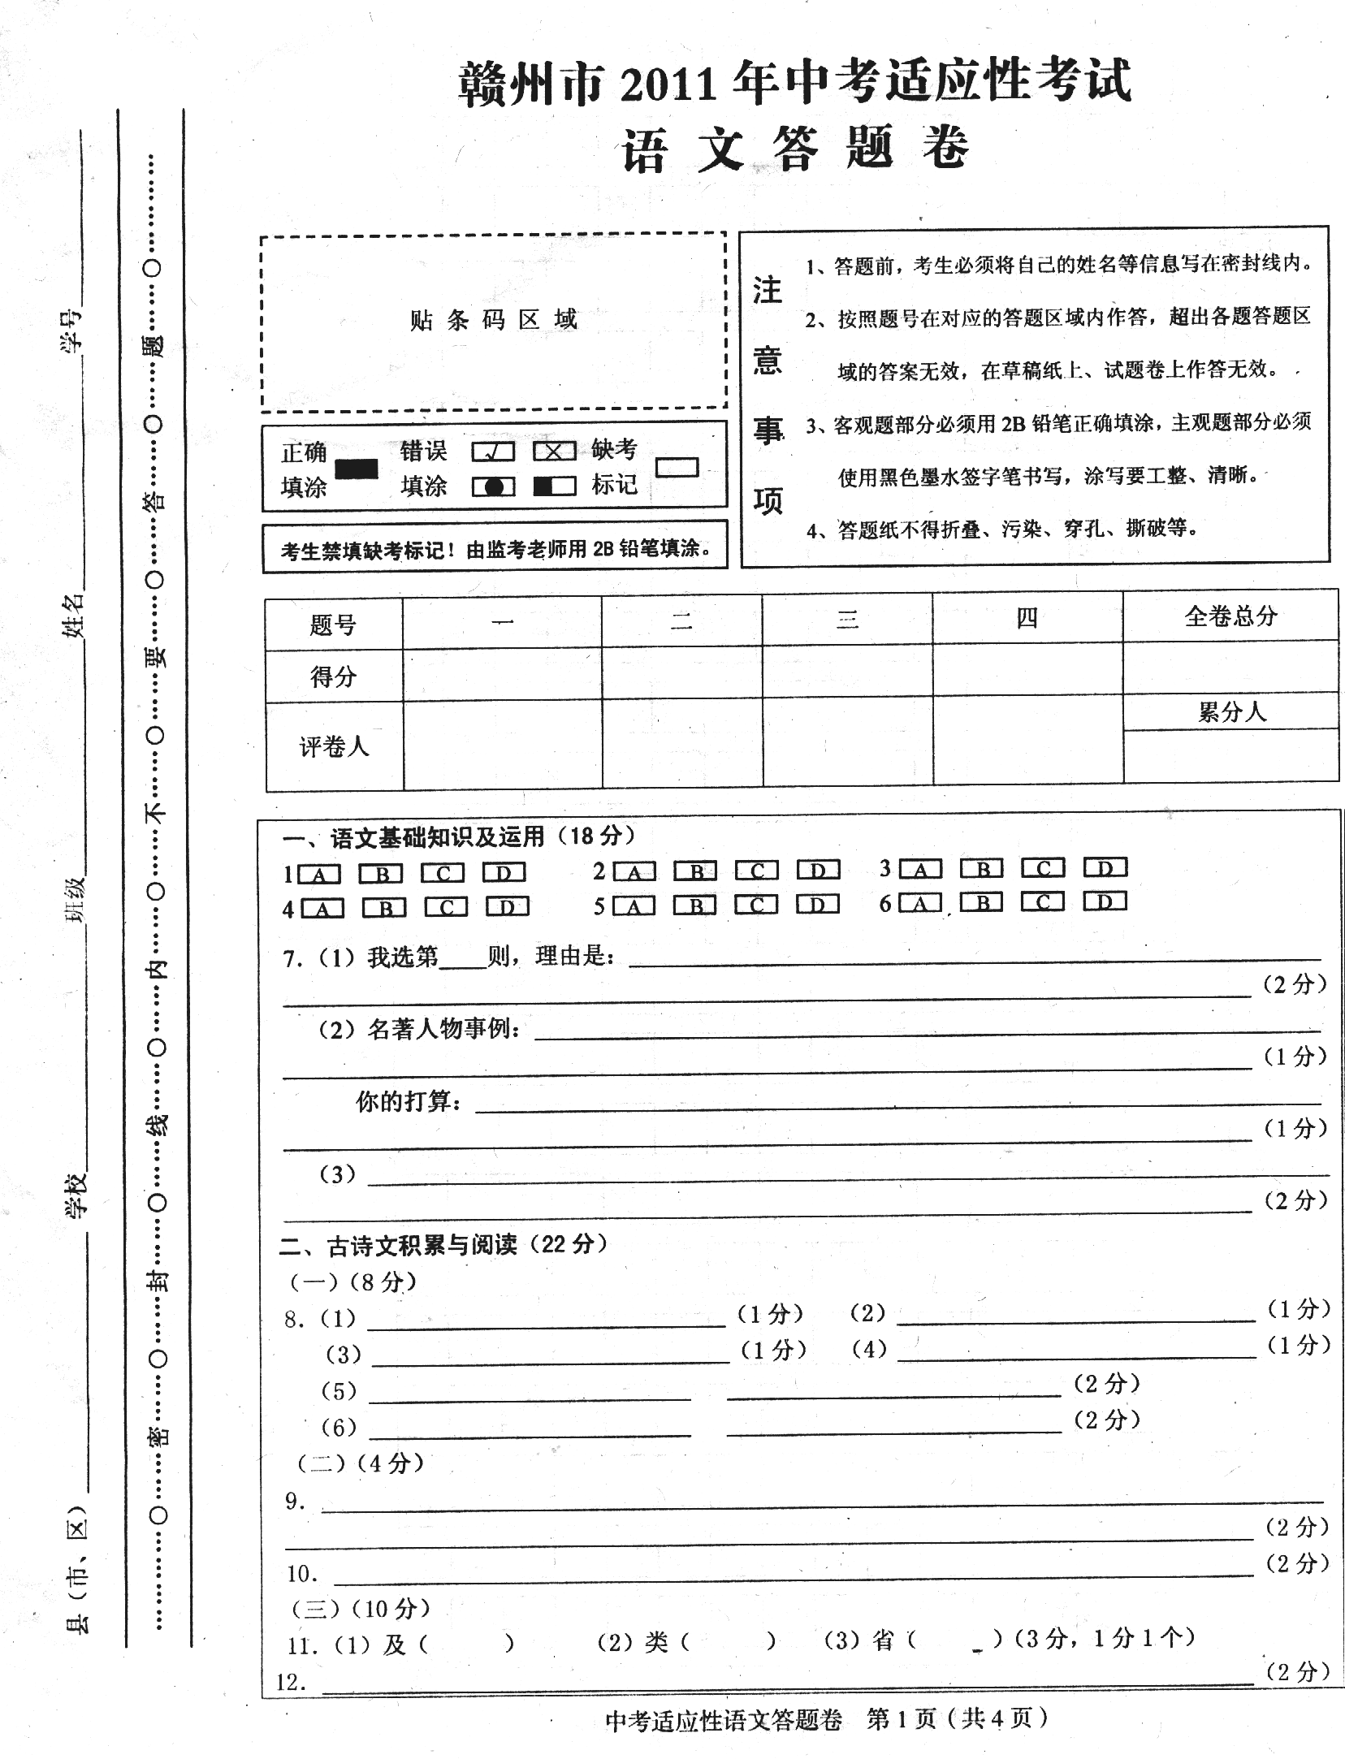

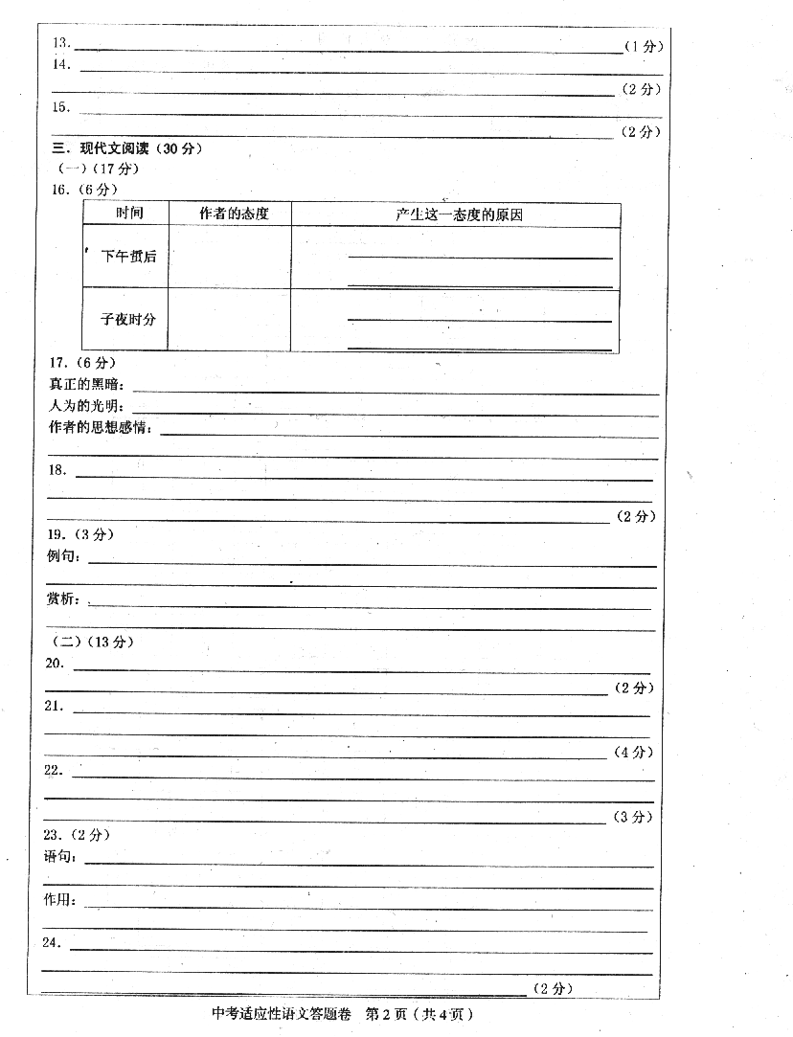

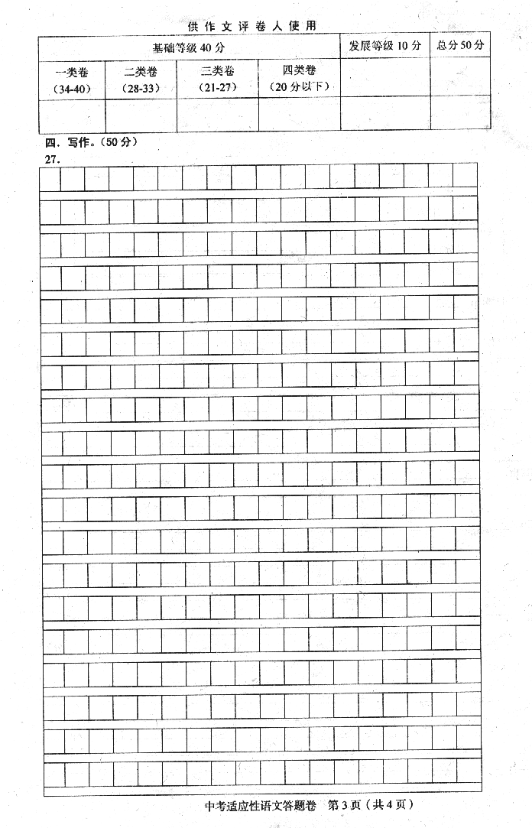
赣州市2 0 1 1年中考适应性考试语文试题参考答案及评分意见
一、(1 8分)
1．B(A：伧cāng；C：绊 bàn；D：暇一遐)(2分)
2．C(A：“相提并论"指把不同的人或性质不同的事放在一起谈论；“处心积虑"形容用
尽心思的谋划，含贬义；D：“踉踉跄跄”一般用来形容动作。)(2分)
3．C(A：“增高”与“影响”搭配不当；B：“催梦”与“催眠”词序不当；D：“经过…让”
没有主语。)(2分)
4．D(2分)
5．A(2分)
6．D(2分)
7．(1)②；其他三则名言都表达了青春短暂有限，要珍惜青春的意思，而第二则名言主要
是阐述青春的伟大的力量。(2)示例：名著人物事例：《钢铁是怎样炼成的》中的主人公保
尔·柯察金，在青年时参军与白匪军作战，保卫新生的苏维埃政权。(1分)。你的打算：
略(语句通顺、积极健康，1分)。(3)主要信息：在课外生活中，大部分学生选择看课外
书、运动玩耍或做家务，少数学生无所事事。(1分)说明问题：基本上反映了学生课外生
活的现状。对有事可干的学生要鼓励支持，对无所事事的学生应加强引导，选择有意义的
课外生活内容。(1分)(基本意思相同即可。)(每小题2分，共6分)
二、(1 4分)
(一)(8分)
8．(1)关关雎鸠(2)心远地自偏(3)我寄愁心与明月(4)会挽雕弓如满月(5)天街小
雨润如酥，草色遥看近却无。 (6)亲贤臣，远小人(8分，每空1分。凡错、漏、增字，
该空不给分)
(二)(4分)
9．提示：与一般的“落花”词一样，这首词的基调是哀婉的；但作者在写惋春惜春的同时，
又通过“候春”，表现出对大地春回的热切期望，失望中含有希望，感情由哀婉趋于开朗。
(2分)
10．爱春、惜春的思想感情。(2分)
(三)(1 O分)
11．(1)等到，到了(2)相同，类同(3)明白，醒悟(1分1小题，共3分)
12、长到三四岁时，就向他的父亲发问天地之间为什么无边无际，他的父亲只是笑着并不
回答。(基本意思答到即可，2分)
13．举止异凡儿(1分)
14．四个事例：①三、四岁时，曾向父亲发问“天地何所穷际"；②读程颐书，发现其所
说的话与孔子、孟子不相类似，甚至有矛盾之处；③初读《论语》，就对《有子》三章表示
怀疑；④读古书到宇宙二字，看见解者的解说，忽然大有省悟。(2分。答到2个给1分，
3个以上2分)
15．示例：陆九渊自幼好学，他的好学不在于博览，而表现在善于思考和大胆质疑上。这
种精神值得我们学习。(2分，酌情给分)

三、(30分)
(一)(1 7分)
16．(6分)
 | 作者的态度 | 产生这一态度的原因
下午蜇后 | 懊恼，惋惜(1分) | ①因放生蜜蜂却被蜇，让“我’’疼痛难忍；②蛰过  人的蜜蜂会气绝身亡，注定化做尘埃。(2分，每点  1分，意近即可)
子夜时分 | 感激(1分) | ①蜜蜂用壮烈的牺牲，唤起了“我”的疼痛感；②蜜蜂让“我”关注起黑暗，唤起了“我”对黑暗的柔情。(2分，每点1分，意近即可)
17．真正的黑暗：是洁净的、圣洁的、干干净净的黑暗，是上帝送给我们梦想的温床(2分)。
人为的光明：人们在夜晚人为制造的灯红酒绿、夜夜笙歌的奢侈，是糜烂的光明(2分)。
作者的思想感情：不主张过度浪费，对灯红酒绿、夜夜笙歌的奢侈生活的厌恶(1分)；崇
尚健康洁净的生活，对圣洁(洁净、干干净净)的生活的向往与追求(1分)。(意近即可，
共6分)
18．①写故乡的秋景，意在交代大自然的花季已经过去，而居室的花季还在；②为蜜蜂飞
入书房埋下伏笔：③引起下文，引出了蜜蜂蜇“我”的情节。(2分，答到其中两点即可)
19．[示例①]例句：然而辗转着熬到深夜，疼痛非但没有减弱，反而像涨潮的海水一样，
一浪高过一浪(1分)。赏析：运用比喻的修辞手法(1分)，将疼痛比作涨潮的海水，化无
形为有形，形象生动地写出了作者被蜜蜂蜇后的疼痛难忍(1分)。[示例②]例句：病急
乱投医，一会抹风油精，一会儿抹牙膏，一会又涂抗炎药膏，百般折腾，疼痛却仍如高山
的雪莲一样，凛冽地开放(1分)。赏析：运用细节描写(动作描写) (1分)，以一连串
的动作，展现了“我”疼痛难忍，彻夜难眠，百般折腾的情态(1分)。(3分，例句1分，
赏析2分。只写例句不作赏析不给分)
(二)(1 3分)
20．①运用比喻，形象生动，引起读者的关注(1分)；②直接点明文章的说明对象：森林
的作用(1分)。(2分，每点1分)
21．(1)保护土壤不被水流、风力、重力带走(1分)；(2)涵养水源(1分)；(3)固碳释
氧；(4)保育生物的多样性。(4分)
22．第一问：导致江河湖水库淤积，加剧洪涝灾害(1分)；甚至导致发生冲击力大、杀伤
力强的泥石流(1分)。第二问：说明导致水土流失的主要原因是砍伐森林，并以水土流失
导致的严重后果，来说明保护森林的重要性(1分)。(3分)
23．[示例①]语句：黄土高原上游由于森林遭到破坏，每年都有大量土壤物质进入黄河，
使得黄河永远也‘‘洗不清”。(1分)作用：以具体的事例，说明人类破坏森林，导致水土
流失的严重后果。(1分) [示例②]语句：2010年，长江流域出现罕见洪水，森林覆盖
率高的水库，稳稳当当地度过了难关(1分)。而有些水库，水一冲下来就垮了。作用：例
举森林覆盖率高和低的水库进行对比，说明森林对下游水库的蓄水能力有很好的调节作用。
(1分)(2分，语句1分，作用分析1分。只写语句，不作分析不给分。)
24．①警示人类，砍伐森林将会带来严重恶果；②倡导人们，保护森林就是保护人类自己。
(2分，每点1分，意近即可)
四、(50分)
25．参照中考作文评分标准酌情给分。

